Periodeplan for mai & juni 2023 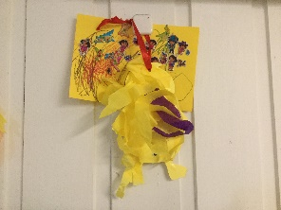
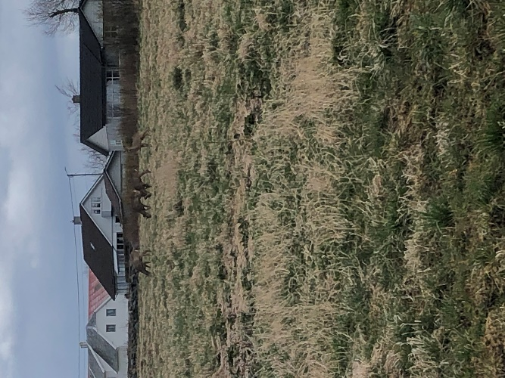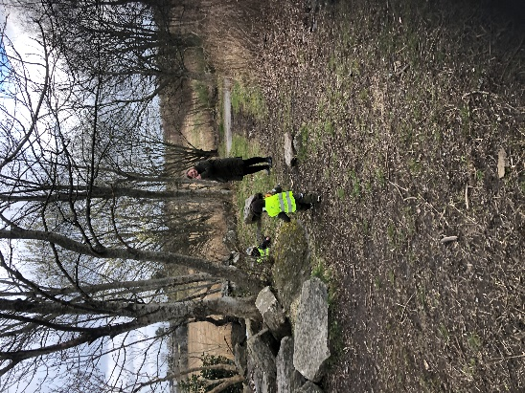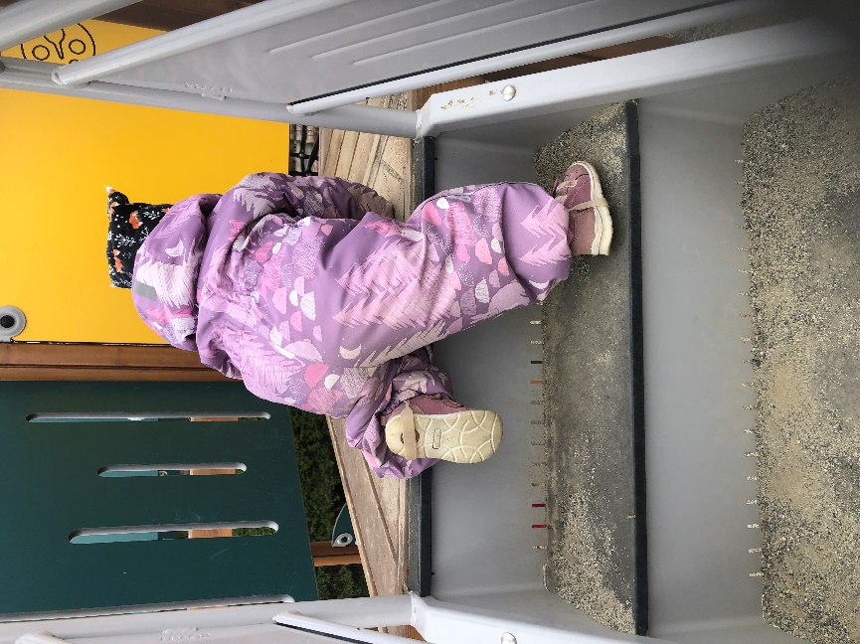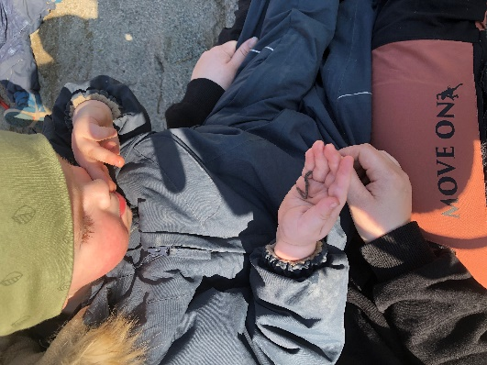

Månedsbrev for Mai & juni
Nå er endelig våren her med mange fine dager. Barna er mye på tur både på lekeplasser og i skogen. Vi har vært en del i Hundremeterskogen som ligger med Hundvåg skole. I denne skogen er det perfekt for barna å få være kroppslige og de få øve seg på det grovmotoriske. Når vi er på tur så stopper vi opp og undre oss, og her en dag så vi noen fine rådyr som gikk og spiste utpå marken helt uforstyrret. Til påsken var noen av barna på påskevandring til kirken det var en fin opplevelse. Der fikk barna høre om Jesus sin siste reise og de fikk brød og druer. Til påsken lagte også barna mye fin påskepynt og vi hadde fellessamling der de voksne dramatiserte fortellingen om verdens vakreste egg. Veien fremover skal vi fortsette der vi er, vi skal ønske våren og sommeren velkommen med det de har og bringer

Sammen med deg skaper vi vei

uke | Mandag | Tirsdag | Onsdag | Torsdag | Fredag
18 | 1.5  Barnehagen stengt | 2.5  Grupper i barnehagen | 3.5  Fysisk aktivitet | 4.5  - Grupper | 5.5  Fellestur
19 | 8.5  Utedag | 9.5  Grupper i barnehagen | 10.5  Fysisk aktivitet | 11.5  - Krokodille klubben  - Grupper | 12.5  Fellestur
20 | 15.5  Utedag | 16.5  Markere 17. mai i barnehagen | 17.5  Hurra for 17 mai | 18.5  Kristi Himmelfartsdag barnehagen stengt | 19.5  Fellestur
21 | 22.5  Utedag  Hurra for Kristupas 3-år | 23.5  Grupper i barnehagen | 24.5  Fysisk aktivitet | 25.5  - Krokodille klubben  - Grupper | 26.5  Fellestur
22 | 29.5  2-pinsdag barnehagen stengt | 30.5  Grupper i barnehagen  Hurra for Yared 3- år | 31.5  Fysisk aktivitet
Mai

Juni

Uke | Mandag | Tirsdag | Onsdag | Torsdag | Fredag
22 |  |  |  | 1.6  - Krokodille klubben  - Grupper | 2.6  Fellestur
23 | 5.6  Utedag | 6.6  Grupper i barnehagen | 7.6  Fysisk aktivitet | 8.6  - Krokodille klubben  - Grupper  Hurra for Eir 2-år | 9.6  Fellestur
24 | 12.6  Utedag | 13.6  Grupper i barnehagen  Hurra for Maksim 2-år | 14.6  Fysisk aktivitet | 15.6  - Krokodille klubben  - Grupper | 16.6  Fellestur
25 | 19.6  Utedag | 20.6  Grupper i barnehagen | 21.6  Fysisk aktivitet | 22.6  - Krokodille klubben  - Grupper | 23.6  Fellestur  Hurra for Manuel 2-år (24.6)
26 | 26.6 | 27.6 | 28.6  Hurra for Nathan 2-år | 29.6  Hurra for Tiril 2-år | 30.6

Hva gjør vi i gruppene?
- Utedag: Vi deler gruppen i to, der den ene gruppen er på tur og den andre leker i barnehagen
- Fysisk aktivitet: Hinderløype, dans, Yoga osv. når det blir varmere tar vi gjerne aktivitetene med oss ut.
- Grupper i barnehagen: Vi deler gruppen i to der en grupper har formingsaktiviteter inne og en gruppe er ute og leker (kan være at vi ta formingsaktivitet med ut)
- Fellestur: Vi går på turer i nærmiljøet.
- Krokodille kubben : Er en klubb for barna som skal over på stor avdeling til høsten for at de skal bli bedre kjente med hverandre. Noen av de største barna født 2021 er også med i denne klubben.
Mnd.bok | Mnd.sang | Mnd. formingsaktivitet
Lille larven aldri mett | DEN LILLE LARVEN ALDRIMETT (Melodi. «Kua mi jeg takker deg») | Leke med ulike estetiske utrykk. Målet er sanse opplevelse.

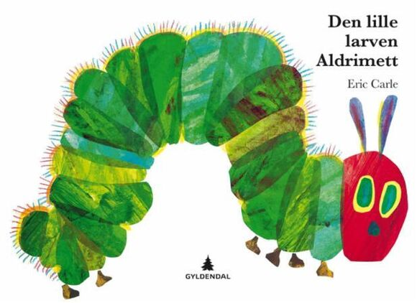En av verdens mest populære barnebøker En av verdens mest populære barnebøker i slitesterk papputgave handler om larven Aldrimett som bokstavelig talt spiser seg gjennom ukedager, epler, plommer, jordbær og faktisk også sidene i boka, inntil den en dag er blitt helt mett og blir en sommerfugl?
Mnd. sosiale aktivitet | Mnd. dikt | Mnd. matteaktivitet
Plante karse og solsikker | Lille Pinnsvin Lille pinnsvin rund og god Sitter i sitt lune bo om han ser om han høre piggene ut han kjøre. | Tallinjen: Vi teller 1-2-3-4-5.  Små barn er nysgjerrige, og de lærer fort. Matematikk i barnehagen handler om å gjøre de viktige begrepene tilgjengelige.

Viktige beskjeder:
- !6 mai markere vi 17 mai her i barnehagen, fint om alle barna er her senest 9.30
- Sommer fest i barnehagen: vi kommer tilbake med dato og program når det er klart
- Husk å skriv dere opp på foreldresamtalen

Er det noe dere ønske å ta opp med oss, kontakt enten avdelingen eller pedagogisk leder.
Kari.lura.wiik@stavanger.kommune.no

Hilsen oss på Småtroll 95732869. Vanja, Esther, Monica, Liv, Amalie og Kari

